6 解决方案架构

6.1 系统体系结构

本项目开发主要采用B/S体系结构，即浏览器服务器体系结构，用户工作界面通过浏览器来实现，极少部分事务逻辑在前端实现，主要事务逻辑在服务器端实现，形成三层结构，大大简化了客户端电脑载荷，减轻了系统维护与升级的成本和工作量，降低了用户的总体成本。

三层架构物理视图如下：

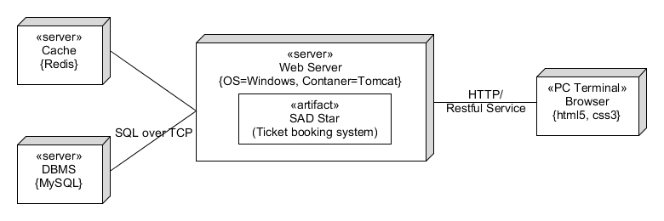

6.2 包图（模块划分）

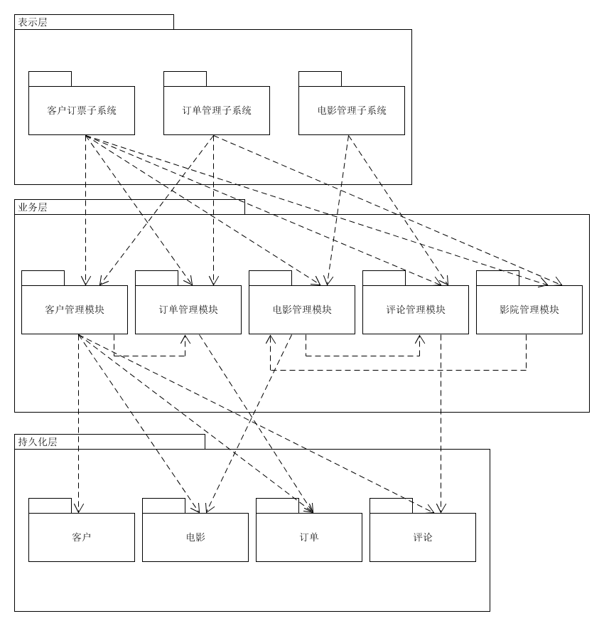

6.3 领域模型

6.3.1 用户注册

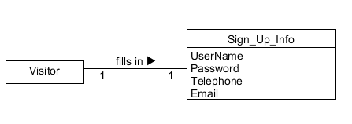

其中注册信息Sign_Up_Info包括：用户名（UserName），密码（Password），电话（Telephone），邮箱（Email）。

6.3.2 用户登录

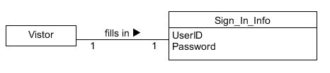

其中登录信息Sign_In_Info包括：用户ID（UserID），密码（Password）。

6.3.3 购票

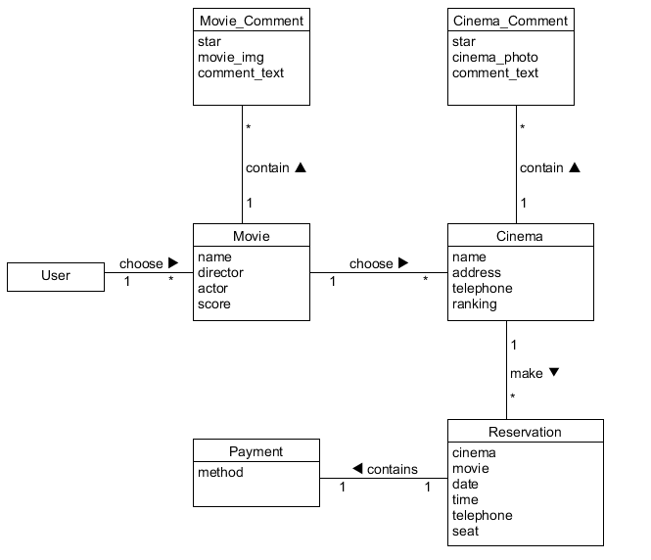

其中电影信息Movie包括：电影名，导演，演员，评分；

电影评价Movie_Comment包括：电影评星，电影海报，文字评论，综合分数；

一部电影包含多条电影评论，而一条评论仅属于一部电影。

其中电影院Cinema包括：影院名，地址，联系电话，等级；

影院评价Cinema_Comment包括：评星指数，影院照片，文字评论；

一个影院包含多条影院评价，而一条影院评价仅属于一个影院。

预约信息Reservation包括：影院名，电影名，日期，时间，手机号和座位号。

用户在选择影院和电影后，填写预约信息，自主选择支付方式，成功支付后即购得电影票。

6.3.4 查看个人信息/查看已购电影

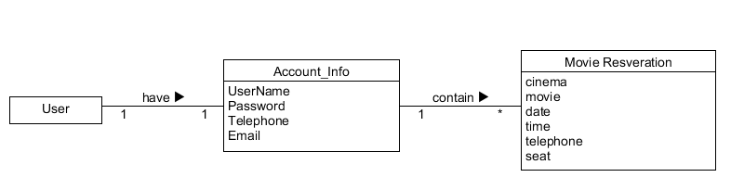

其中个人账户信息Account_Info与注册信息一致，包括：用户名，密码，电话，邮箱；

购票信息Movie_Reservation包括：影院名，电影名，日期，时间，手机号；

一个用户对应一个账号，每个账号可以包含多次购票记录。

6.3.5 整体领域模型

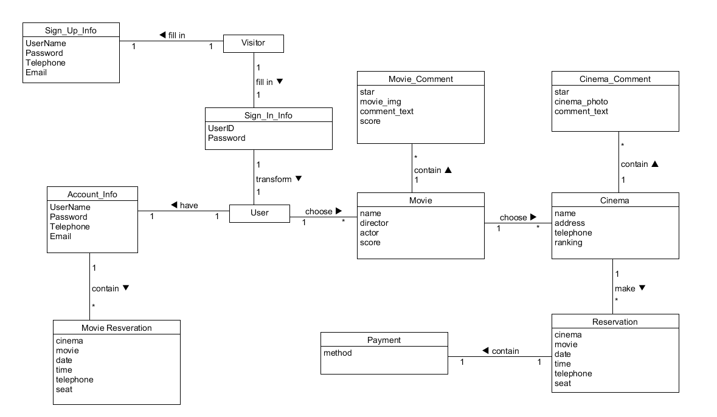

6.4 数据视图

6.4.1 用户系统数据库设计

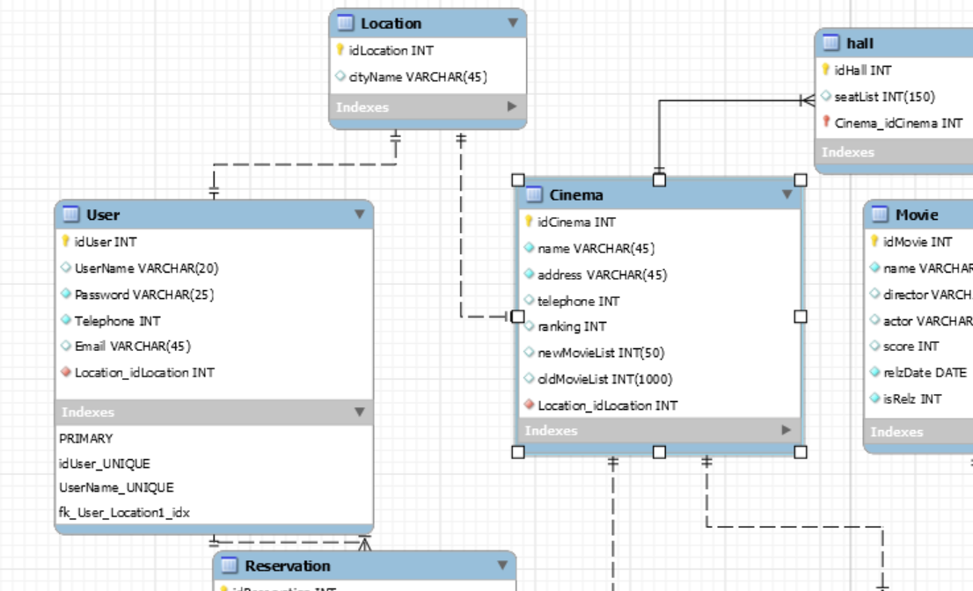

6.4.2 电影/影院浏览与评价系统数据库设计

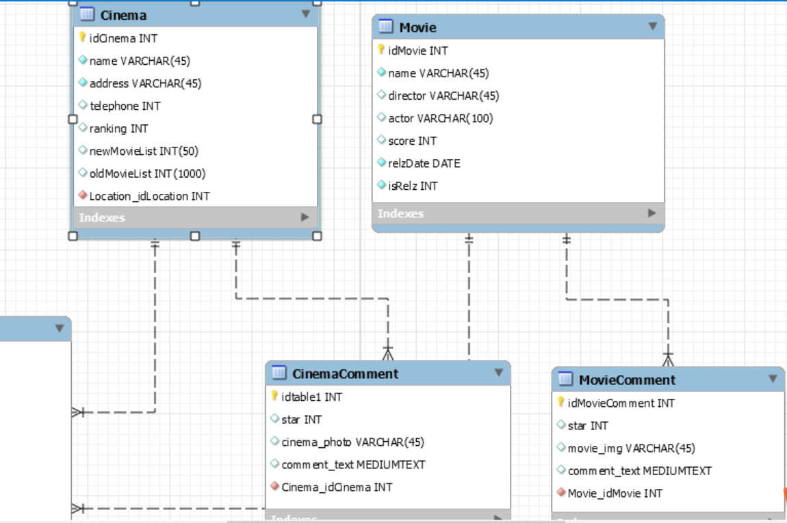

6.4.3 订票系统数据库设计

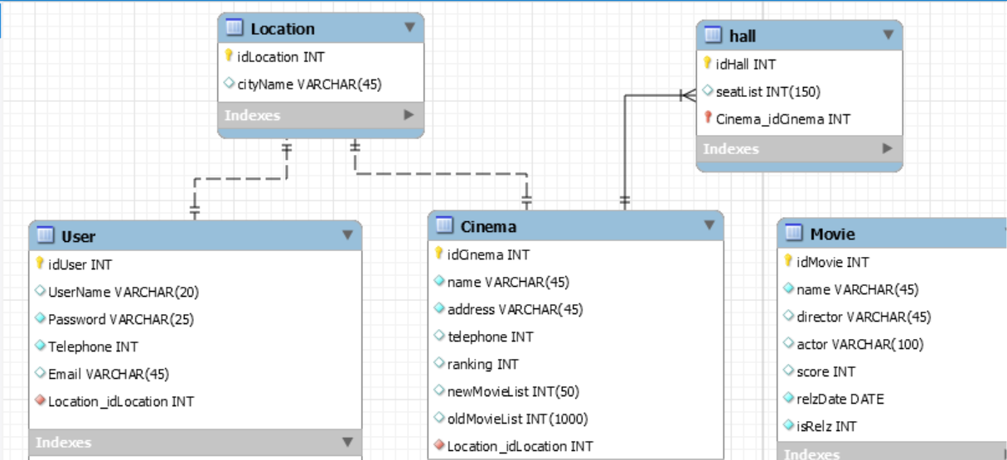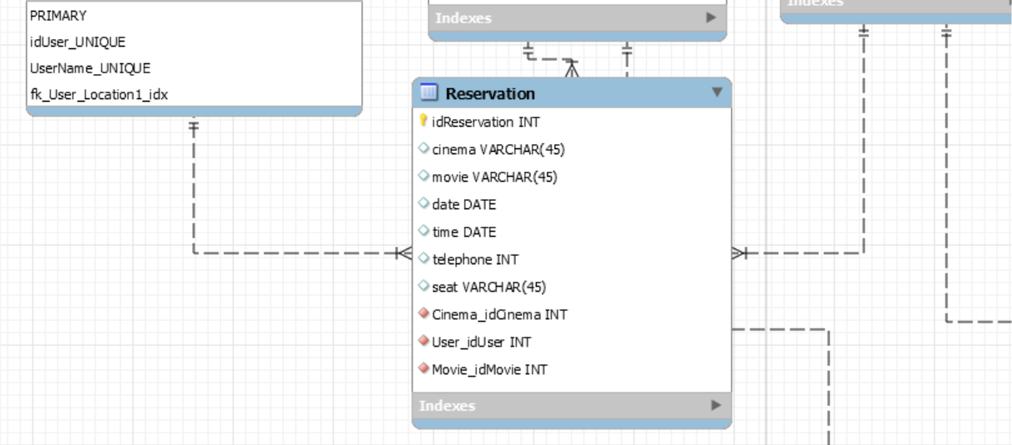

6.4.4 整体数据库设计

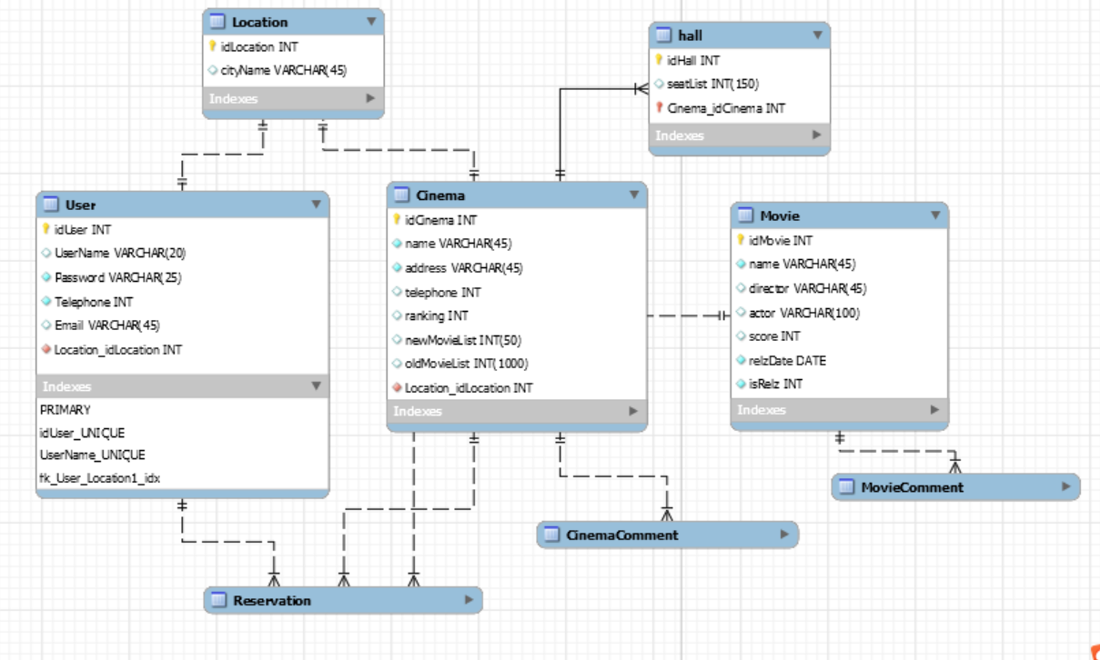

6.5 用户界面

6.5.1 电影首页

Star Movie电影首页主要包括导航栏、广告版、正在热映电影、即将上映电影、票房排行、脚注信息六个部分。

导航栏及广告版：

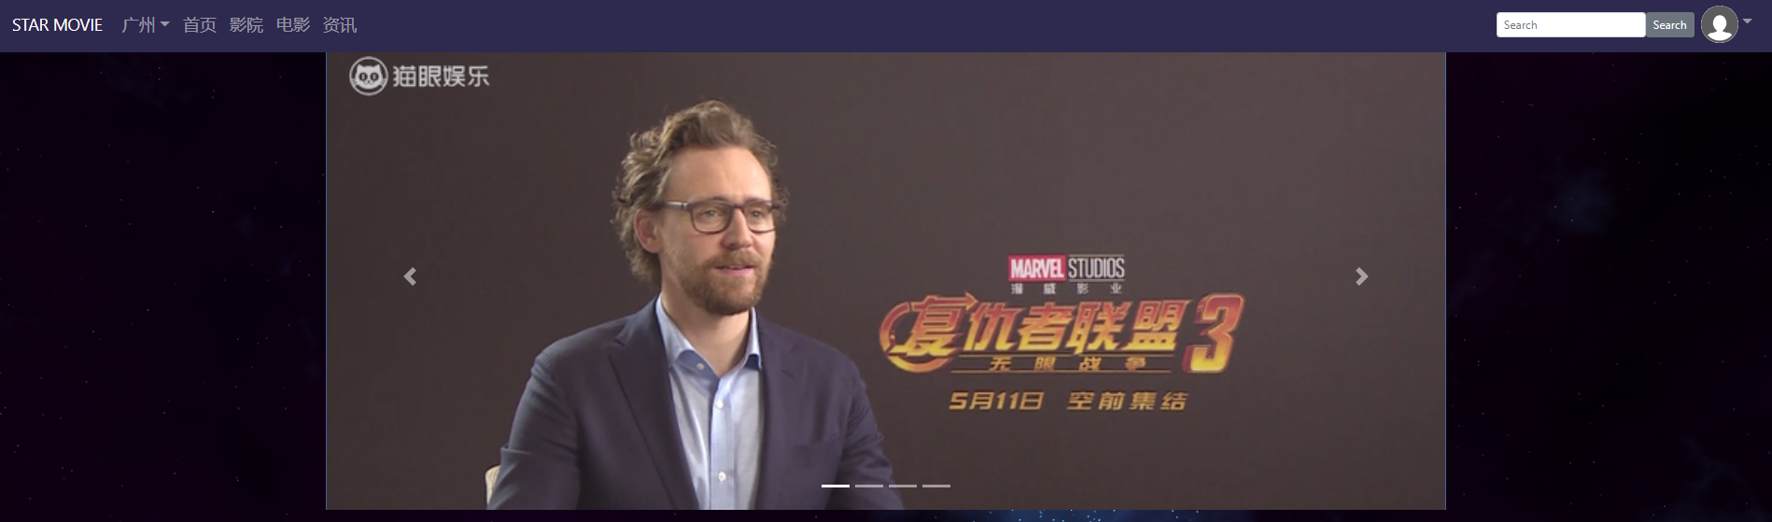

正在热映：按热度排名，展示前八位热映电影

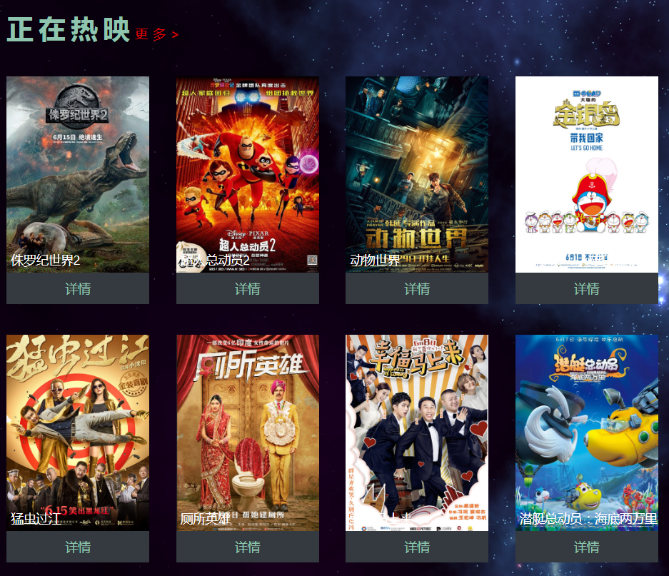

即将上映：

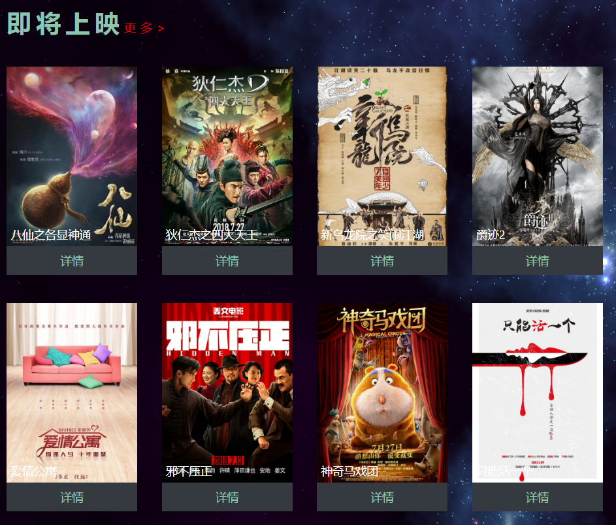

票房排行：

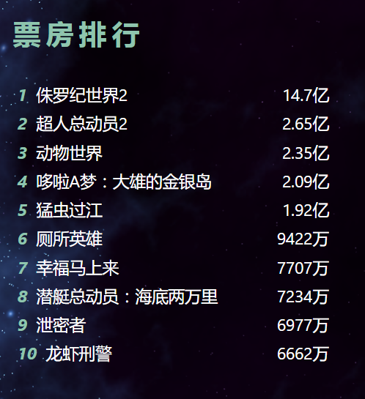

脚注信息：提供联系方式等

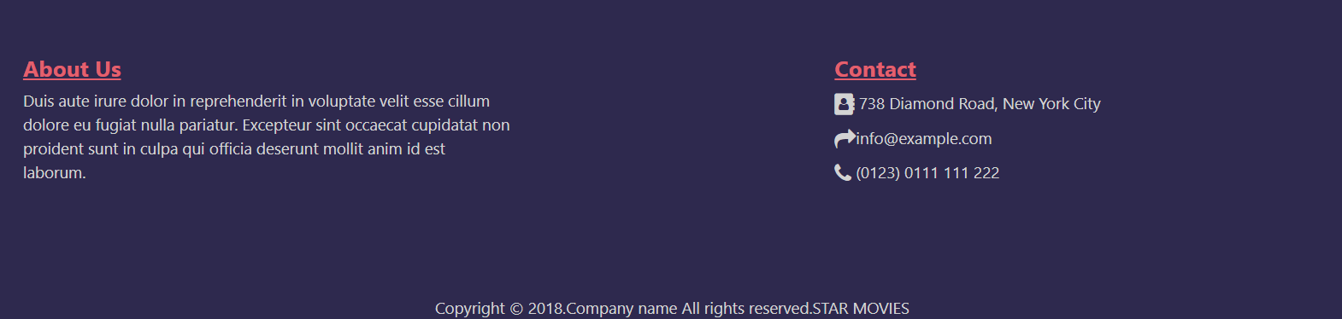

6.5.2 注册/登录页面

注册页面：

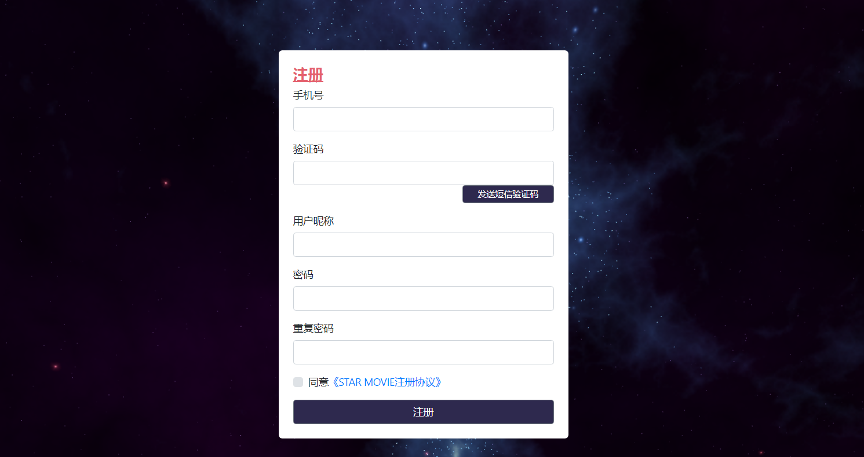

登录页面：

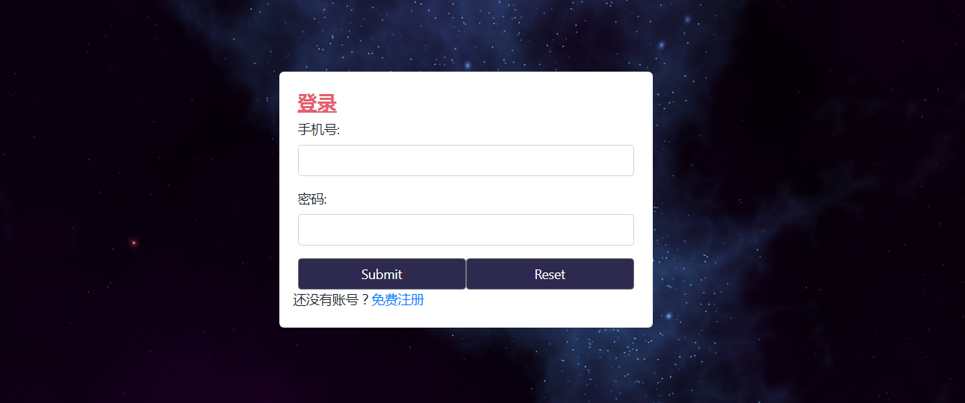

6.5.3 电影列表页面

电影列表：

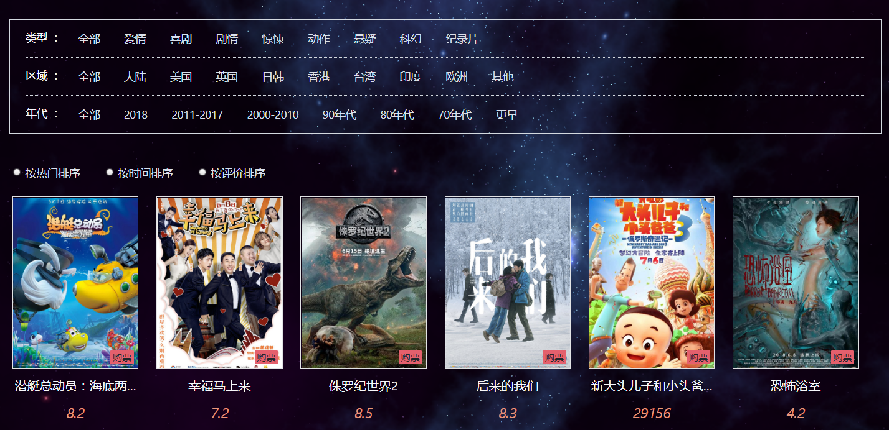

可按照类型、区域、年代对电影进行筛选，此外，也可根据不同的标准（热门、时间、评价）对电影列表进行排序。

6.5.4 电影详情页面

每一部电影都对应一个详情页面，包括电影类型，电影时长，上映日期，剧情介绍和演职员等电影相关信息：

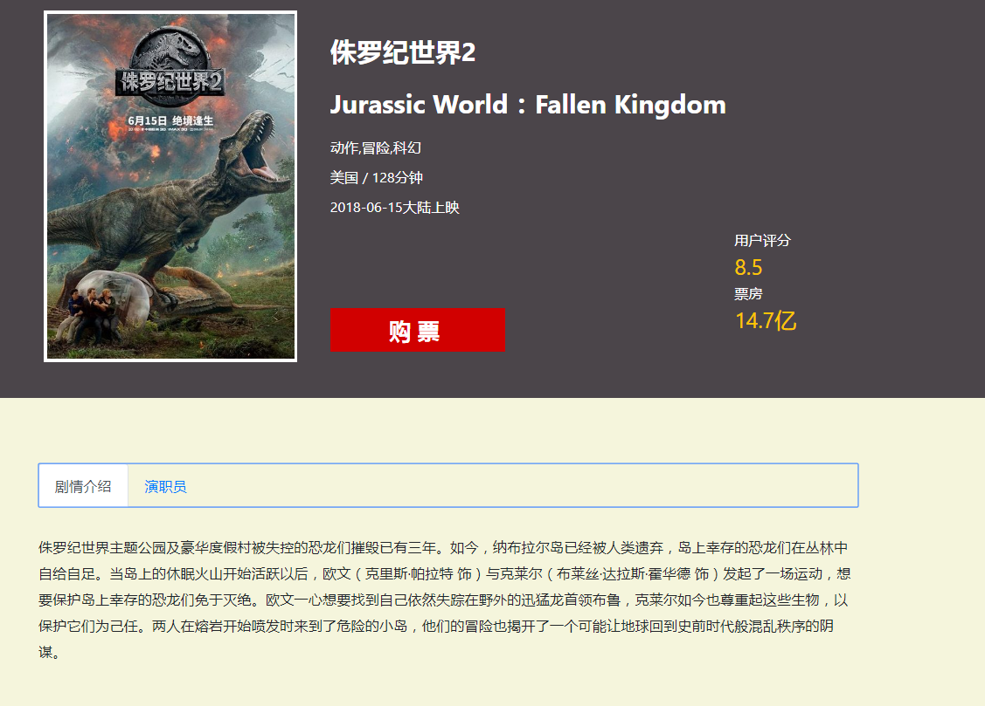

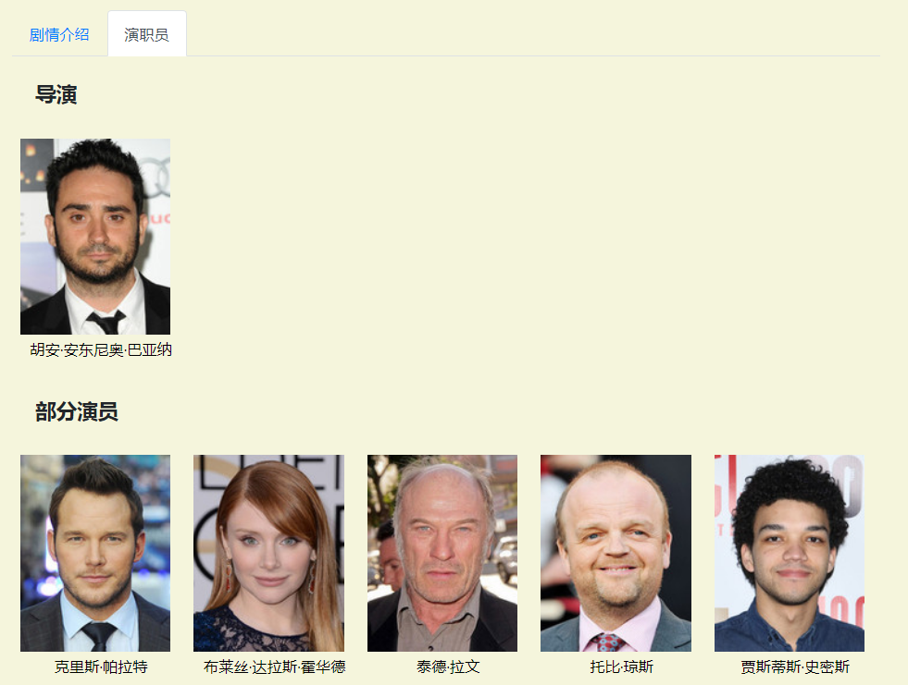

6.5.5 影院列表页面

影院列表：

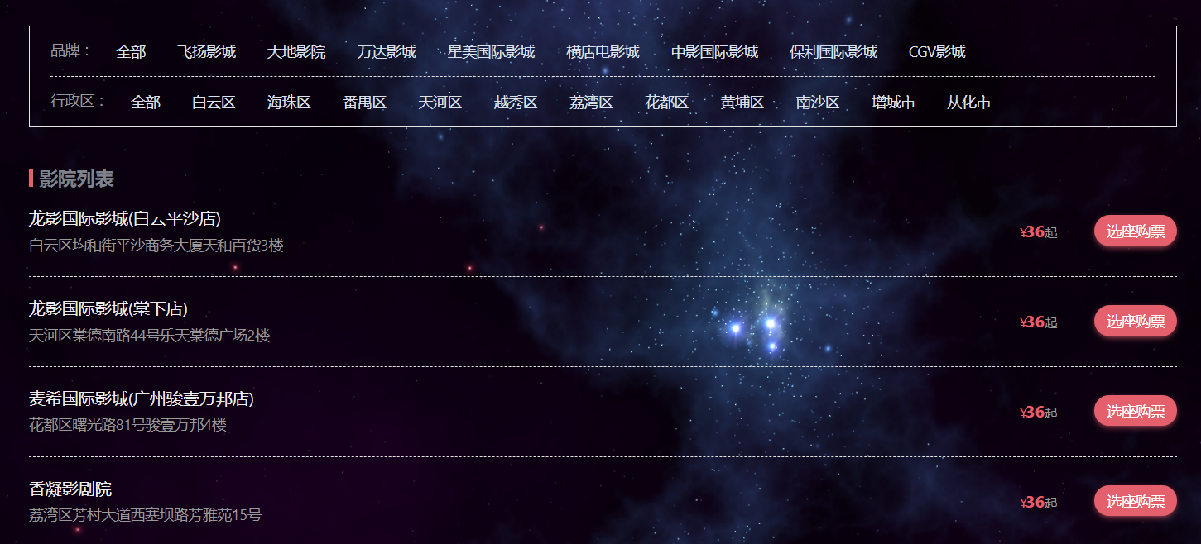

6.5.6 影院详情页面

电影详情页面包括影院地址，优惠信息，电影上映情况等内容：

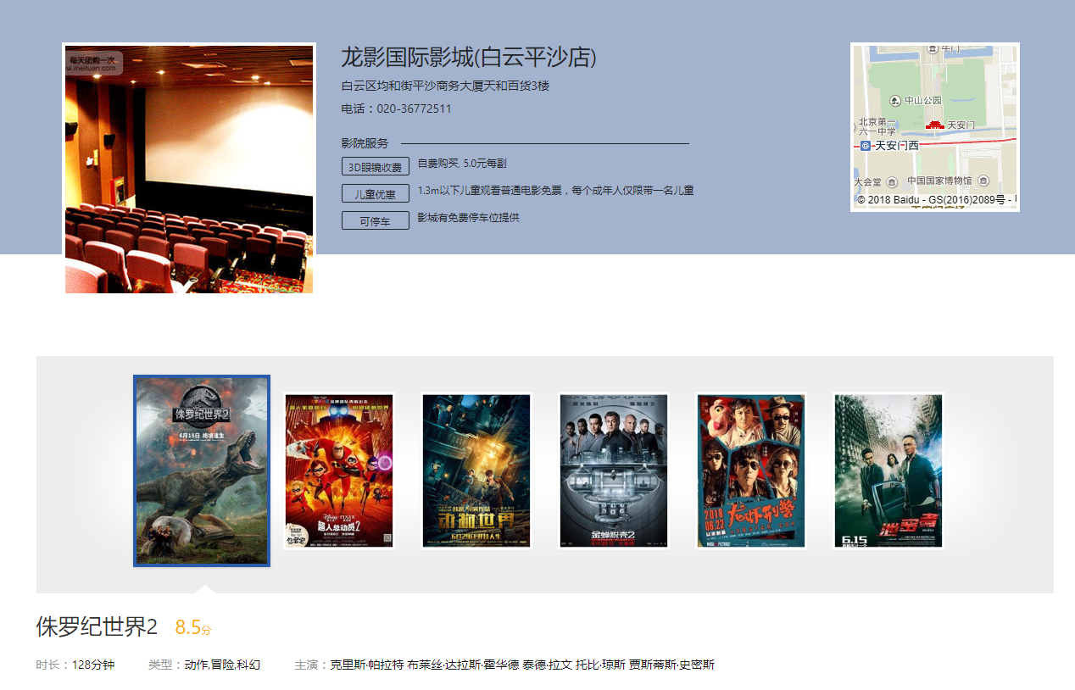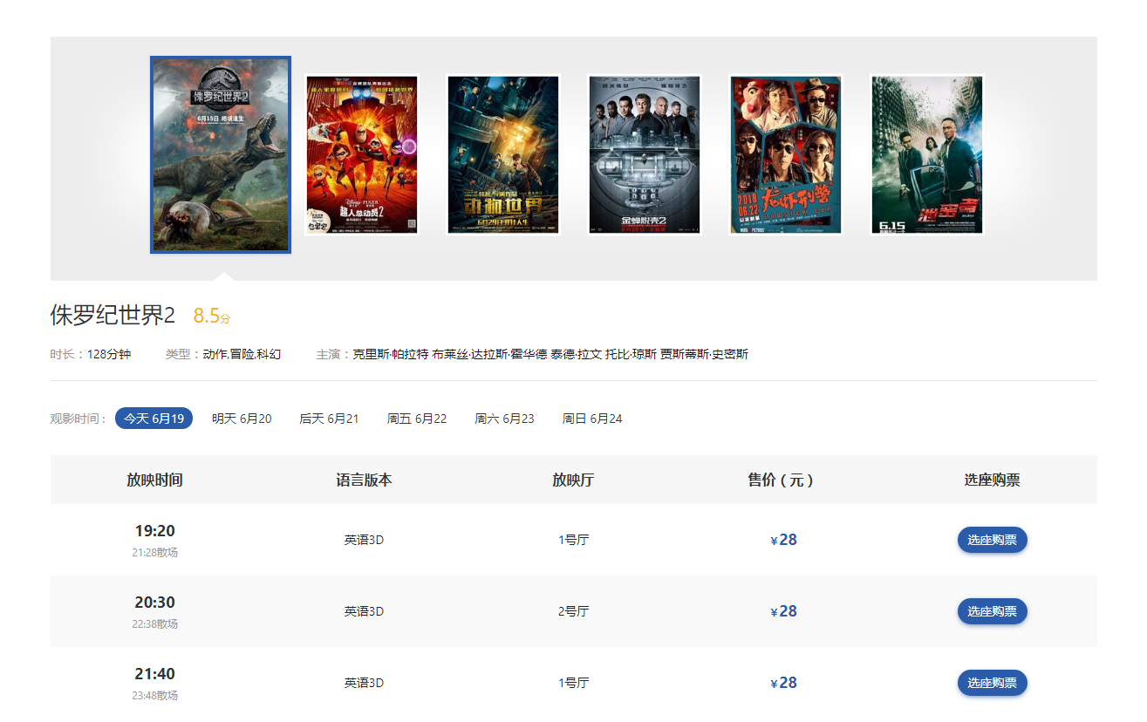

6.5.7 选座购票页面

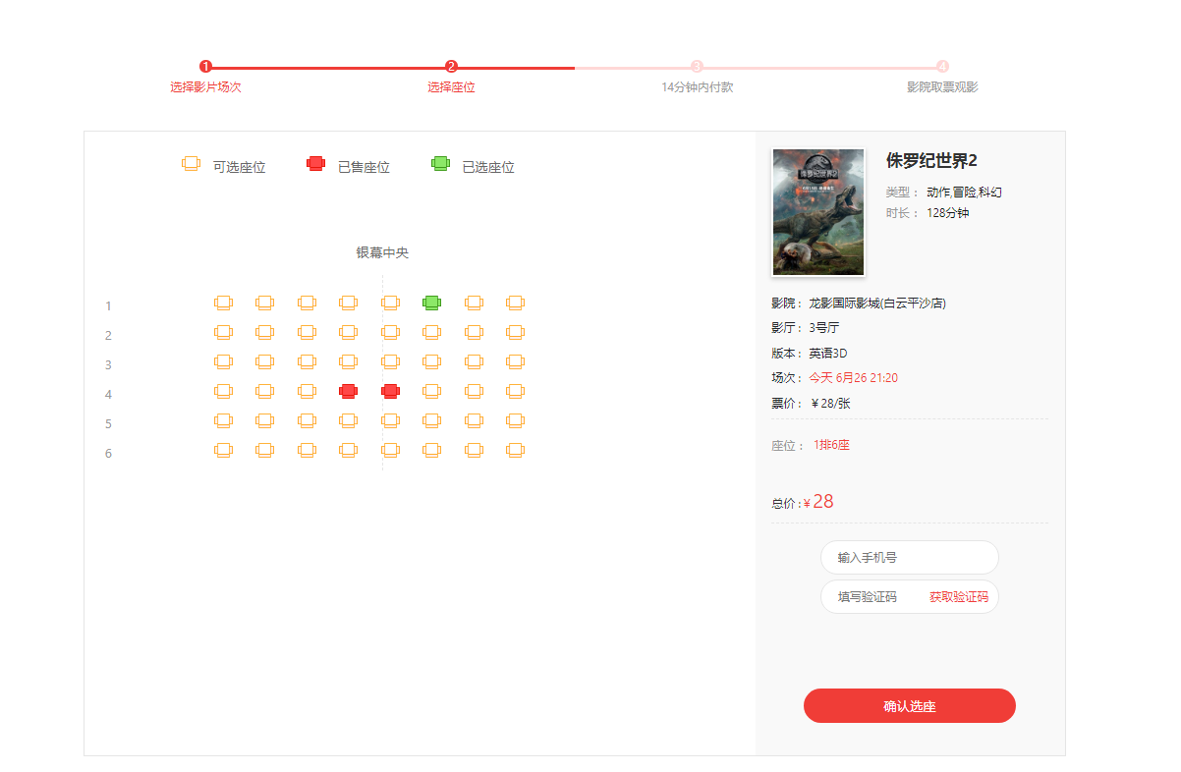

选座完毕后，页面跳转至确认信息：

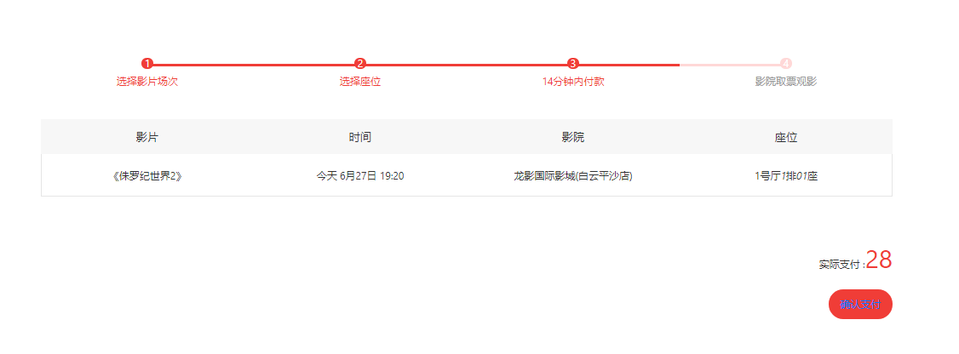

单击“确认支付”按钮，弹出提示框即证明支付完毕：



6.5.8 电影资讯页面

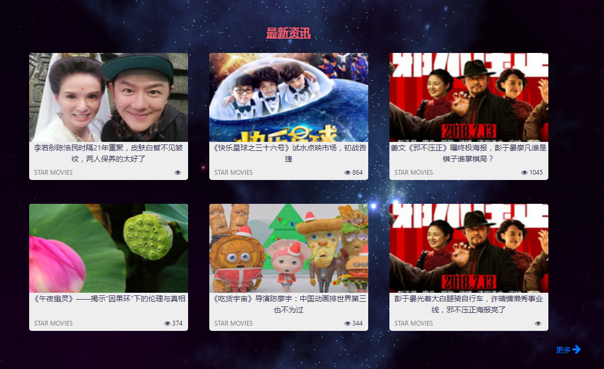

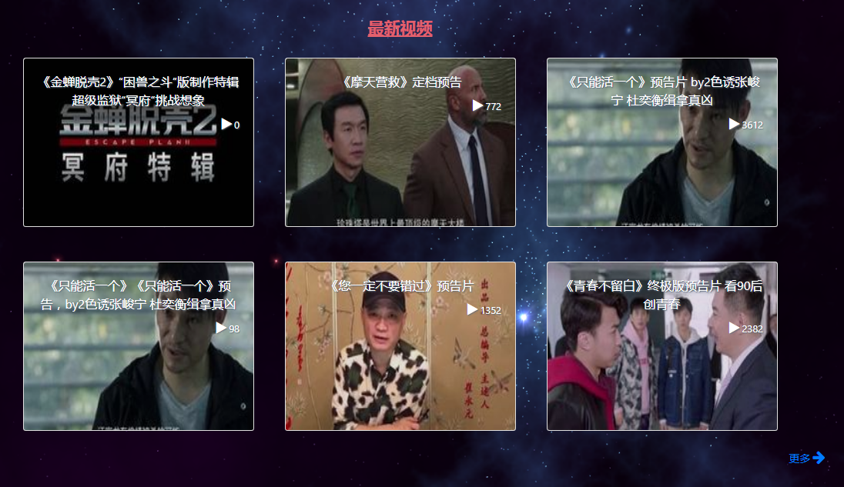

单击资讯或视频框，可跳转至对应链接页面，帮助用户了解相关电影讯息及周边娱乐新闻：

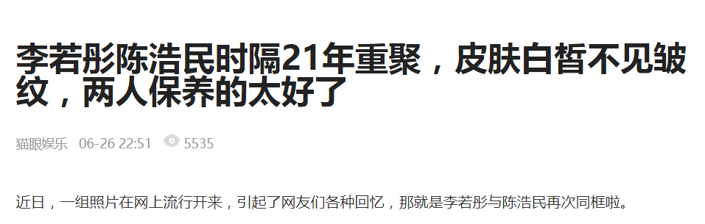

6.5.9 搜索页面

例如，搜索“阿凡达”关键字：



单击灰色“Search”按钮，显示搜索页面如下：

